**POVRCH EURÓPY**

**VYSOČINY:** Pomenuj a vyznač vysočiny na mape

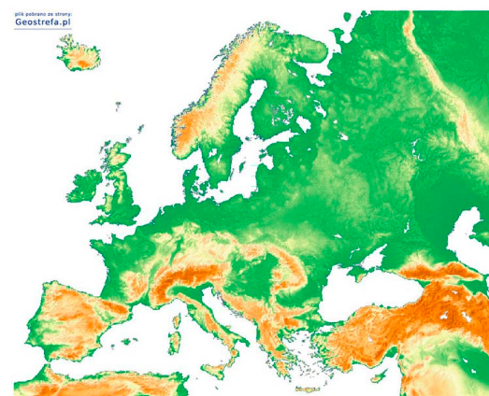

**Škandinávske vrchy**: V Nórsku sú zálivy - ..............................

**Pyreneje**: Tvoria hranicu medzi ............................................ a

................................................

**Alpy:** Sú ..................................... pohorie Európy

Najvyšší vrch je ........................... .............................

Najznámejší štít .................................................

V Alpách rastie ............................. ..........................

V Alpách žije .................................. ..........................

**Apeniny**: Rozprestierajú sa v .............................................

Známa je socha boha ..................................

**Karpaty**: Ich súčasťou sú aj ............................ ........................

Najvyšším vrchom Vysokých Tatier je .....................

..............................................

V Karpatoch žije chránený živočích - ..........................

**Stará planina:** Súčasťou sú národné parky v pohoriach

................... , .......................... , ..........................

**NÍŽINY:** Pomenuj a vyznač nížiny na mape



**Severonemecká nížina**: Pestuje sa tu hlavne .......................... a

............................

**Východoeurópska nížina**: Je najväčšia ............................ nížina

Rozprestiera sa v ............................. .